**肺龄焕新**

|  |
| --- |
| 焕活肺动力，呼吸更年轻 |

**一、项目背景**

**（一）行业痛点**

|  |
| --- |
| 呼吸系统疾病是一种常见病、多发病。其疾病种类复杂，主要病变在气管、支气管、肺部及胸腔，主要症状为咳嗽、胸痛、痰多、呼吸受影响，严重者出现呼吸困难、缺氧，甚至呼吸衰竭而死亡。根据国家统计局数据显示，呼吸系统疾病已成为中国第三大疾病死因，仅次于心脑血管疾病和恶性肿瘤。 |

首先，由于工业化进程加速、环境污染加剧、近几年疫情带来的巨大冲击以及吸烟等不良生活习惯的影响，我国慢性呼吸系统和肺部疾病发病率在不断上升。目前慢性呼吸系统疾病的死亡人次占比超过八成，全球2021年呼吸系统和肺部疾病患病病例数约为187亿人次，预计2025年将增至203亿人次，慢性呼吸系统及肺部疾病病例数呈现持续上升趋势。

其次，目前市场上多数肺部保健品主要采用常见的中药材、维生素以及部分天然提取物等成分。例如一些产品以百合、银耳等传统养肺食材为主，虽有一定润肺功效，但在对抗自由基、深度修复肺部氧化损伤方面作用有限。维生素类产品，如维生素 C，抗氧化能力较弱，难以应对复杂环境下肺部遭受的高强度自由基攻击。即便部分产品添加槲皮素这一具有抗氧化、抗炎作用的黄酮类化合物，但其在保健品中的应用仍存在局限性。一方面，槲皮素水溶性差、生物利用度低，口服后难以在体内达到有效浓度，导致其抗氧化、抗炎等护肺功效大打折扣；另一方面，单一的槲皮素难以应对肺部面临的多因素损伤，缺乏协同作用机制，无法从多维度对肺部进行全面保护。

因此，市场上仍然缺乏一种能够有效实现肺部抗氧化的护肺产品。

**（二）市场环境**

**结合PEST模型分析：**

1. **政治（POLITIC）**

为贯彻党中央关于实施健康中国战略的决策部署，落实《国务院关于实施健康中国行动的意见》《健康中国行动（2019—2030年）》要求，深入开展慢性呼吸系统疾病防治工作，提高我国居民呼吸健康水平，我国制定《健康中国行动——慢性呼吸系统疾病防治行动实施方案（2024—2030年）》。《方案》要求完善慢性呼吸系统疾病防治体系建设，动员全社会参与慢性呼吸系统疾病及其危险因素全程管理，倡导健康生活方式，普及健康知识，中西医并重，加强慢性呼吸系统疾病的早筛、早诊和早治，加强政策引导和资源配置，有效遏制慢性呼吸系统疾病增长带来的危害，增强人民群众健康获得感，为共建共享健康中国奠定重要基础。到2030年，慢性呼吸系统疾病防治体系进一步完善，危险因素综合防控取得阶段性进展，慢性呼吸系统疾病基层筛查能力及规范化管理水平显著提升，70岁及以下人群慢性呼吸系统疾病死亡率下降到8.1/10万及以下。

同时，国际社会对呼吸疾病的重视与日俱增，我国在其中承担着特殊而重要的角色。2019年第13届全球防治慢性呼吸疾病联盟（GARD）会议在中国召开，同期发布《国际肺部健康促进行动北京宣言》（以下简称“北京宣言”），呼吁社会各方共同协作，积极开展呼吸疾病防治的工作，从全新的视角提出了对慢性呼吸疾病的防治工作要求。

国内国际相互联动，为我国肺部健康行业发展提供了政策背书。

1. **经济（ECONOMIC）**

**国民收入和医疗保健支出增长为呼吸系统和肺部疾病药物行业注入发展活力。**

近年来，我国居民可支配收入呈现逐年稳定增长态势，进而带动医疗大健康产业发展，医疗保健消费支出占比随着收入增长而明显提升。根据国家统计局数据，2022年我国人均可支配收入达3.7万元，人均医疗保健消费支出达2120元，人均医疗保健消费支出占人均消费总支出的8.6%，相较于2012年提高了1.6%。因此，随着人们对医疗健康的重视程度越来越高，对医疗健康的支出意愿也不断增强，为呼吸系统和肺部疾病药物行业进一步发展奠定了坚实的需求基础。

**呼吸系统和肺部疾病药物行业市场规模不断扩大**

数据显示，2021年全球呼吸系统和肺部疾病药物市场规模为1294亿美元，2015-2021年复合年增长率为 2.8%，预计2030年市场规模将达到1837亿美元；2021年呼吸系统和肺部疾病药物全球市场规模为 2718亿元，2015-2021年复合增长率为6.9%，预计2030 年市场规模将达到4531亿元，2021-2030年年复合增长率为5.8%。

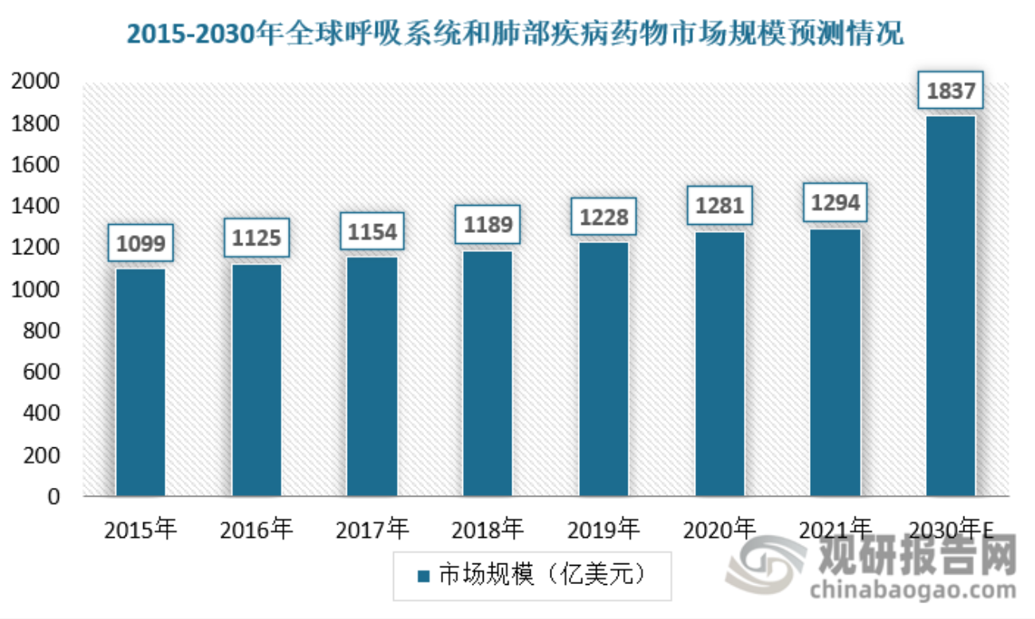

1. **社会（SOCIETY）**

**[该类型的内容暂不支持下载]**

**[该类型的内容暂不支持下载]**

**呼吸系统和肺部疾病患者数量持续增加，带来庞大的药物及保健品市场需求。**

随着环境变化、人口老龄化趋势、生活方式转变等因素的影响，国民的肺部健康面临着严峻的挑战，我国慢性肺部疾病患病人群十分庞大，患病人数逐年增加。人们对肺部健康需求愈发强烈。

根据数据显示，2021年全球呼吸系统和肺部疾病患病病例数约为187 亿人次，预计2030年将增至209亿人次，2021-2030年复合年增长率将保持1.2%；中国呼吸系统和肺部疾病患病病例数约为28亿人次，预计2030年将增至30亿人次，2021-2030年复合年增长率保持0.8%。此外，呼吸系统疾病具有典型的年龄特征，我国人口老龄化趋势将会进一步扩大患病人群。

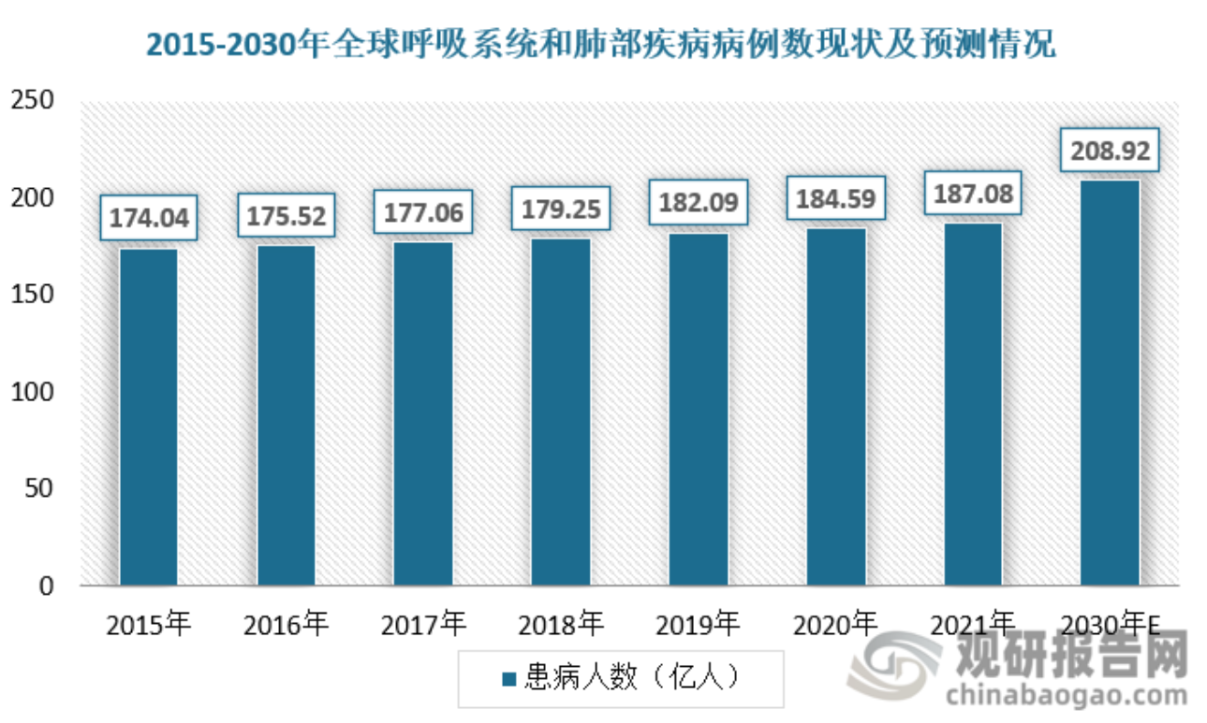

1. **技术（TECHNOLOGY）**

**原料提取与成分优化技术、生产工艺技术和检测与质量控制技术使得本产品的研发成为可能。**

* **原料提取与成分优化技术**：超临界流体萃取技术和超声波辅助提取技术的应用，使从接骨木莓、槲皮素等原料中高效获取有效成分成为可能。超临界二氧化碳萃取技术能在低温、无氧环境下精准提取接骨木莓中的花青素，保留其抗氧化活性，避免传统高温提取导致的成分降解；超声波辅助提取技术则通过高频振动破坏植物细胞壁，加速有效成分溶出，提高提取效率，为产品获取高纯度、高活性原料奠定基础。
* **生产工艺技术**：微胶囊技术将有效成分包裹在微小的胶囊中，保护其在胃肠道中不被破坏，实现缓慢释放；纳米乳技术则通过将成分分散在纳米级别的乳液中，显著增加其与人体吸收部位的接触面积，提高吸收效率，让产品功效得以更好发挥。
* **检测与质量控制技术**：高效液相色谱（HPLC）、质谱联用（MS）等检测技术能够精确测定产品中各类成分的含量和结构，帮助研发人员了解产品成分组成，把控产品质量；免疫分析技术、生物传感器技术的发展，有望实现快速、低成本的成分检测，加快产品研发过程中的质量检测速度，便于及时调整配方和工艺。区块链技术则可应用于产品研发阶段的原料溯源和数据存证，确保原料来源清晰可靠，研发数据真实可信，为产品研发提供安全、透明的环境 。

**二、产品介绍**

1. 原理：
2. 技术：

* 接骨木莓含有丰富的维生素C、维生素A、钙和铁等营养素，这些成分对于增强免疫系统、改善视力和促进骨骼健康都有积极作用。此外，接骨木莓中的抗氧化剂有助于对抗自由基，减缓细胞老化过程，从而有助于预防多种慢性疾病。
* （其他不了解了。。。

1. 创新与突破

**三、商业模式**

目标客户：

|  |  |  |  |
| --- | --- | --- | --- |
|  | 基本特征 | 健康需求 | 消费行为 |
| 中老年养生群体 | 年龄在 45-70 岁，注重身体健康，有较强的养生意识，退休后有充足时间关注自身健康，部分人有慢性病管理经验。 | 因年龄增长，肺部功能逐渐衰退，易受雾霾、二手烟等环境因素影响，常出现咳嗽、气短等症状，希望通过保健品预防肺部疾病，改善呼吸功能。 | 信赖传统药店、医院推荐的产品，倾向选择口碑好、品牌历史悠久的保健品，对价格敏感度较低，但重视产品安全性和有效性，愿意为优质产品支付较高费用。 |
| 职场高压吸烟人群 | 主要为 25-45 岁的男性，工作压力大，应酬频繁，有长期吸烟习惯，吸烟史 3-15 年不等，部分人意识到吸烟对肺部健康的危害，但戒烟困难。 | 因长期吸烟，肺部积累大量有害物质，担心引发肺癌、慢性阻塞性肺病等严重疾病，希望通过保健品减轻吸烟对肺部的损伤，缓解咳嗽、咽干等不适症状。 | 多通过电商平台、社交媒体了解产品信息，偏好便捷的线上购物方式，对产品包装设计、服用便捷性有一定要求，注重产品功效宣传的科学性和专业性，愿意尝试新品牌和新产品。 |
| 户外运动爱好者 | 年龄在 18-40 岁，热爱跑步、骑行、登山等户外运动，经常在户外环境中暴露于灰尘、花粉、汽车尾气等污染物中，对自身健康和体能状态关注度高。 | 为减少户外运动时吸入的污染物对肺部造成的损害，预防呼吸道感染，保持良好的肺部功能以支持运动表现，需要具有防护和修复功能的保健品。 | 活跃于运动社群、健身 APP 等平台，容易受运动达人、网红推荐影响，倾向购买天然成分、无副作用的产品，注重产品便携性，愿意为具有运动健康理念的品牌支付溢价。 |
| 环境污染敏感型人群 | 生活在工业发达城市或雾霾严重地区，年龄跨度较大（20-60 岁），对空气质量变化敏感，部分人患有过敏性鼻炎、哮喘等呼吸道疾病，易因环境污染诱发或加重病情。 | 急需通过保健品增强肺部对污染物的抵抗力，减轻环境污染对肺部的氧化损伤，缓解呼吸不畅、过敏等症状，降低呼吸道疾病发作频率。 | 通过环保资讯平台、健康科普公众号获取产品信息，关注产品成分中抗氧化、抗炎的功效描述，对产品安全性要求极高，愿意为针对环境污染设计的专业肺部保健品买单。 |